Septimus Heap deel 2: Vlught

Auteur: Angie Sage

Datum van inlevering: 1 maart 2017

**Immanuel Bendahan**

**2HV**

*Meneer Vrancken*

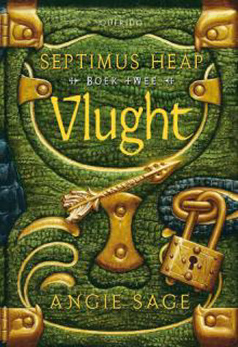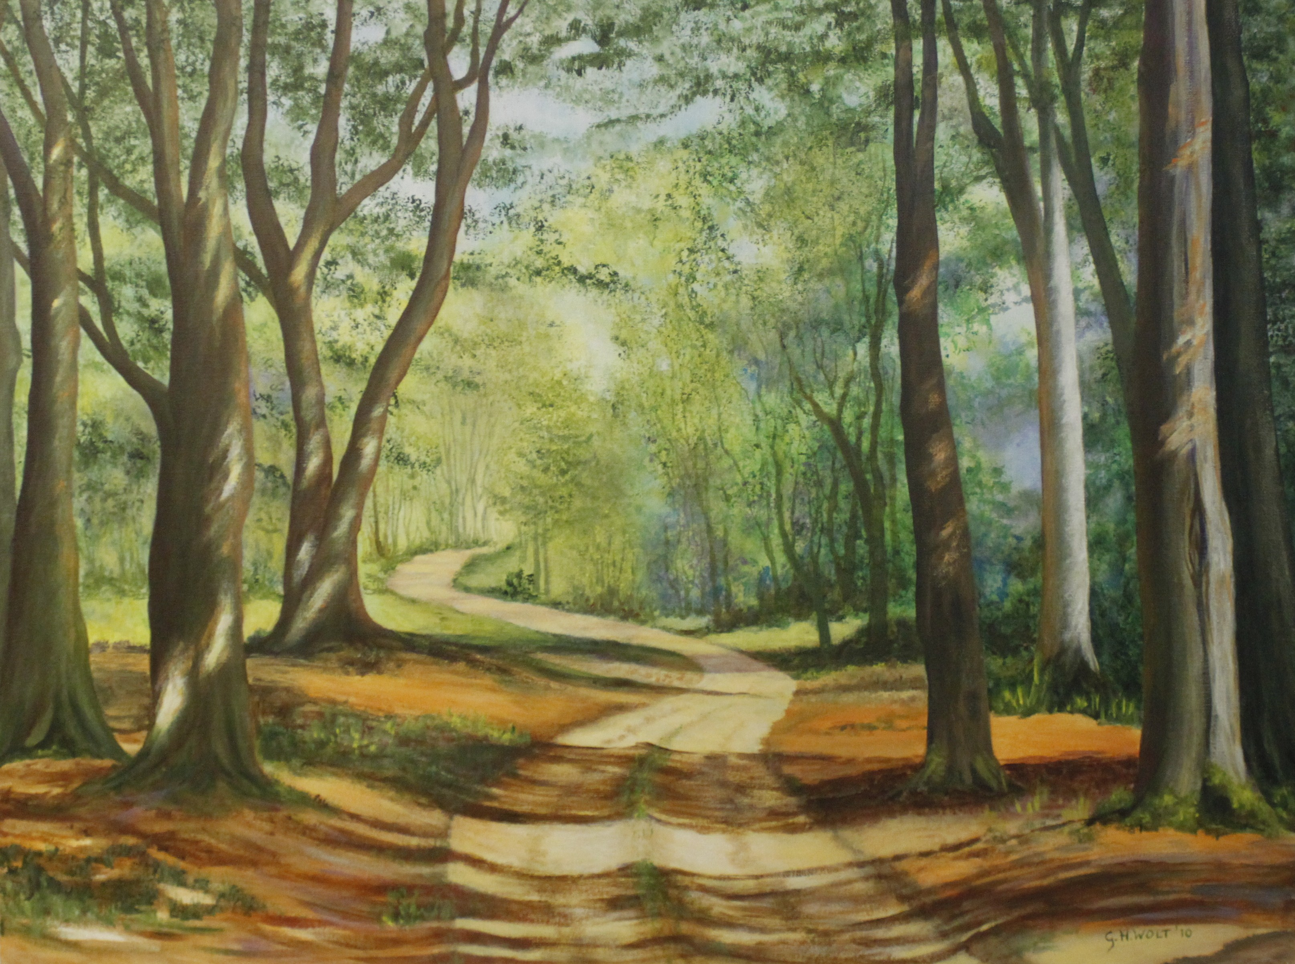

Inhoudsopgave

Waarom heeft dit boek deze titel? 3

Wat is het genre van dit boek? 3

Wat is het thema van dit boek? 3

Familie 3

Welke bedoeling heeft de schrijver met dit boek? 3

Samenvatting 4

Waar speelt dit verhaal zich af 5

Hoe lang duurt het verhaal? 5

Vertelperspectief 5

Drie belangrijke momenten 5

Bezoek bij Tante Zelda 5

Jenna ontdekt de koninginnen kamer 5

Simon laat Vlught amulet vallen 5

Twee situaties waarin ik anders zou handelen 6

Ontmoening Bosjongens 6

Toelaten Catchpole (oude commandant) 6

Boekrecensie 6

# Waarom heeft dit boek deze titel?

Vlught (vliegen) is in de magische wereld waarin Septimus Heap woont onmogelijk.

Dit komt doordat de laatste alchemist het van puur gouden amulet (een voorwerp om spreuken mee in te studeren) heeft opgeofferd voor het puurste goud. Dit is niet waar. Hij heeft het verborgen.

De oudste broer van Septimus: Simon, die zich tot het kwaad heeft bekeerd, vind het Vlught amulet terug in het manuscriptorium (een soort van bibliotheek voor spreuken en amuleten) bij de oppergeheimschrijver (baas van het manuscriptorium).

Met het Vlught amulet wil Simon de prinses vermoorden (ergens vanaf duwen, etc.).

De ontvoering slaagt. Maar Jenna (de prinses) weet te ontsnappen.

Bij de 2de poging van Simon vindt er een spectaculair gevecht plaats, in de lucht en met een draak, waarbij Simon het Vlught amulet laat vallen. Simon verliest Septimus wint.

Septimus vindt het Vlught amulet! En hij kan dus nu vliegen!

Dit is waarom het boek Vlught heet.

# Wat is het genre van dit boek?

Fantasy

# Wat is het thema van dit boek?

## Familie

1. Er is ruzie in de familie. Simon wil familieleden vermoorden terwijl Septimus familiebanden probeert te herstellen.
2. Jenna en Septimus moeten als familie samenwerken om te overleven.

# Welke bedoeling heeft de schrijver met dit boek?

Het is vooral de bedoeling van de schrijfster om een spannen en meeslepend vervolg te schrijven op het eerste deel. Daarnaast wil ze ook laten zien dat familiebanden heel erg belangrijk zijn.

# Samenvatting

Septimus Heap, Simon Heap, Jenna en Marcia Overstand

Dit boek gaat over Septimus Heap (de 7de zoon van een 7de zoon). Hij is leerling van de Buitengewone Tovenares Marcia Overstand. Marcia haar taak is om de Burcht en Jenna (de prinses) te beschermen tegelijkertijd moet ze ook Septimus Heap opleiden tot de Buitengewone Tovenaar want, als zij sterft wordt Septimus De Buitengewone Tovenaar.

Simon Heap is heel erg jaloers op Septimus. Hij vindt het vreselijk dat niet hij maar z’n kleine broertje de leerling van de buitengewone tovenares is! Ook heeft hij een pesthekel aan z’n zusje, die niet eens echt z’n zusje is! Ze is gevonden door zijn vader, en die besloot haar maar mee te nemen. Later bleek dat zusje ook nog eens de prinses te zijn! Zij zou later net zoals Septimus veel macht hebben. Dat wou hij ook. Hij besloot dus maar naar de Duystere zijde te gaan. Daar werd hij leerling van DomDaniël (heer van het Duystere). Samen maken ze een plan om Jenna en Marcia uit de weg te ruimen.

Marcia Overstand heeft sinds haar terugkeer in de Burcht een Schaduw. Niet zomaar een schaduw nee deze schaduw is een Duystere Schaduw, hij volgt Marcia de hele dag met alles.

Dit vindt Marcia niet echt fijn. Dus ze gaat naar Professor Waal Van Klampff hij en zijn familie weten hoe je van Duystere Schaduwen afkomt.

Jenna is de beste vriend(in) van Septimus. Maar Simon vindt het maar niks dat Jenna als zijn familie wordt gezien. Hij besluit haar te ontvoeren. Dat lukt maar, hij wil haar wel als eerst laten zien wat hij allemaal kan en heeft. Hij sluit Jenna in een cel op om haar de volgende dag door landwurmen (enorme wormen) op te laten eten. Jenna ontsnapt! Hoe? Septimus had haar een Chocola-amulet gegeven. Deze verandert alles in chocola wat het aanraakt na gebruik. De tralies van haar cel had ze dus in chocola verandert.

# Waar speelt dit verhaal zich af

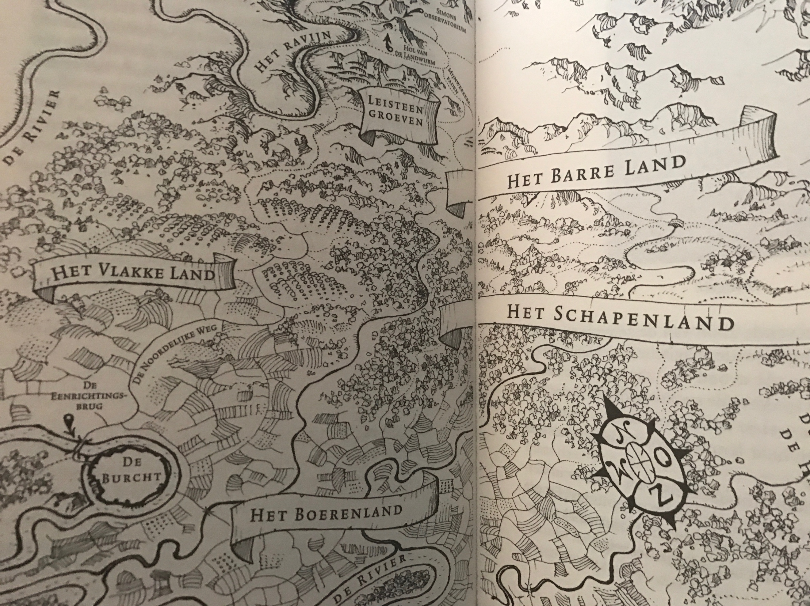

Dit verhaal speelt zich af op verschillende plekken. De (hoofd)personen zijn het vaakst in het **Barre Land** en **De Burcht**, in het boek wordt geen land genoemd.

# Hoe lang duurt het verhaal?

Het verhaal duurt een halfjaar. En het wordt op chronologische volgorde verteld.

# Vertelperspectief

Alwetende vertelsituatie

* Verteller weet alles van de personages
  + ‘Tuinder zou wel moeten reageren op zijn nieuwe berijder’

# Drie belangrijke momenten

## Bezoek bij Tante Zelda

Tijdens dit bezoek krijgen ze hele waardevolle informatie te horen zoals, dat het Vlught amulet wel bijna zeker bestaat.

## Simon laat Vlught amulet vallen

Als Simon het Vlught amulet niet had laten vallen was hij verder gegaan met het afvuren van bliksemschichten op de Burcht.

## Jenna ontdekt de koninginnen kamer

Via de koninginnen kamer kan de koningin (dat was Jenna maar ze was gewoon nog niet oud genoeg) heel snel naar de voedvrouw (in dit geval tante Zelda) via een kast. Eenmaal aangekomen bij tante Zelda. Kon tante Zelda het geneesmiddel voor Simon (Jenna was toch wel een beetje bang dat hij gewond zou blijven) maken. Via een kast bij tante Zelda kon Jenna direct weer terug naar het paleis, in de Burcht, en dus bij Simon.

# Twee situaties waarin ik anders zou handelen

## Ontmoeting Bosjongens

De bosjongen zijn: Erik Hap, Jo-Jo Heap (dit is een jongen), Sam Heap en wat andere jongens waarvan de naam niet wordt genoemd.

Tijdens deze ontmoeting schaamde Septimus zich rot omdat, hij zijn buitengewone tovenaarsleerling’s tuniek aan had en de rest zag er een beetje verwilderd uit, hij dacht dat de jongens dachten dat hij op hen neerkeek.

**Hoe had ik gereageerd: *Ik had me niet geschaamd ik was juist trots op mezelf geweest.***

## Toelaten Catchpole (oude commandant)

In het verhaal maakt het Septimus niks uit dat zijn oude commandant die vroeger hartstikke onaardig tegen hem deed in hetzelfde gebouw sliep.

**Hoe had ik gereageerd: *Ik zou Catchpole gewoon buiten hebben laten slapen.***

Keuze Opdracht

# Boekrecensie

Septimus Heap deel 2 Vlught

Fictie

Angie Sage

Vertaald uit het Engels door: Martha Heesen

Uitgever: Querido

425 pagina’s

€ 17,95

Met het tweede deel van de Septimus Heap serie getiteld **Vlught** heeft de Engelse schrijfster Angie Sage zichzelf echt heel erg overtroffen. Dit deel is namelijk nog fascinerender, nog spannender en nog magischer dan het eerste deel, dat overigens ook al echt geweldig was om te lezen! Toch zit dit deel nog voller met verrassingen, omwentelingen en superspannende mysteries.

Het verhaal is een direct vervolg van het eerste deel. Septimus Heap loopt in het boek letterlijk de tovernaarstoren in. Namelijk in het eerste deel wordt hij benoemd tot de leerling van de buitengewone tovenares, dit betekent dat hij in de tovernaarstoren moet gaan wonen. Het draait in dit boek vooral om de ruzie tussen de broers Septimus Heap en Simon Heap. Zij krijgen ruzie omdat Simon Jenna, de kroonprinses en (soort van) familie van de Heaps, wil vermoorden. Dit probeert Septimus natuurlijk tegen te gaan.

In de tussentijd komt er ook een heel erg oud amulet boven water, het Vlught amulet, hiermee kan je vliegen. Een zeer gewilde eigenschap onder alle tovenaars.

Ik vind dit verhaal zo mooi omdat, het heel erg meeslepend en het is ijzersterk opgebouwd, alle stukjes vallen uiteindelijk op zijn plaats. Het is ook een heel erg leuk en mooi boek omdat je er lekker bij kan fantaseren.

Het heeft zeker iets weg van de J.K. Rowlings Harry Potter serie qua fantasie, maar toch zijn het twee totaal verschillende werelden. Deze serie wil ik zeker ook verder lezen, toch kan het wat mij betreft niet helemaal tippen aan de Harry Potter boeken.

Alsnog vind ik dit boek een echte aanrader! Jammer genoeg is het boek origineel wel in het Engels geschreven, waardoor je het niet op je boekenlijst Nederlands kan zetten.

*Geschreven door: Immanuel Bendahan*